МБОУ «Хмелевицкая средняя
общеобразовательная школа»
городского округа город Шахунья
Нижегородской области

Участниками проекта стали 287 человек

Социальный проект

«Патриот»

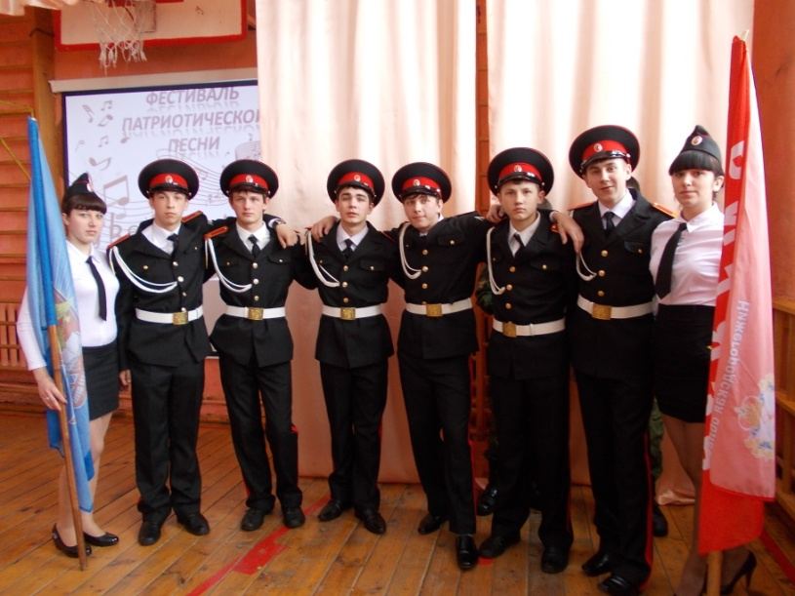
Авторы проекта:

учитель русского языка и литературы МБОУ «Хмелевицкая средняя общеобразовательная школа»
Спиридонова
Светлана Павловна,

зам.директора по УВР
Долинина Елена Валерьевна

с. Хмелевицы, 2013г.

- Информационная карта социального проекта
Название проекта: | Социальный проект «Патриот»
Автор проекта: | Учитель русского языка и литературы МБОУ «Хмелевицкая средняя общеобразовательная школа» Спиридонова  Светлана Павловна, зам.директора по УВР  Долинина Елена Валерьевна
Название организации: | МОУ «Хмелевицкая средняя общеобразовательная школа»
География проекта | Нижегородская область, Шахунский район, село Хмелевицы
Цель проекта: | создание условий для воспитания патриотических чувств у школьников через организацию коммуникативного пространства всех участников педагогического процесса.
Задачи: | - обучить учащихся принципам социального проектирования;  - организовать мероприятия, способствующие патриотическому воспитанию школьников;  - обеспечить создание атмосферы взаимодействия педагогов и учащихся, способствующей воспитанию патриотизма, коммуникативных качеств личностей обучающихся;  - представить отчёт о результатах реализации проекта на педсовете, на сайте школы.
Объект: | Коллектив Хмелевицкой школы
Гипотеза: | Комплекс мероприятий патриотической направленности будет способствовать побуждению положительного эмоционального отношения к патриотической форме поведения, выработке умения патриотически направленного действия.
Социальная значимость: | Реализация проекта будет способствовать повышению культуры поведения детей в общественных местах, на природе, формированию у них навыков социальной мобильности. За счет вовлечения в проект родителей укрепятся отношения как внутри семьи, так и между семьями. Ребята и родители получат опыт проведения выходных в рамках здорового образа жизни.
Целевые группы: | Учащиеся и педагоги Хмелевицкой средней школы
Краткая аннотация содержания проекта | Среди учащихся школы, их родителей, а также педагогов формируются инициативные группы, готовящие внеклассные мероприятия согласно плана патриотических мероприятий, в которых участвует весь коллектив школы и привлекается сельская общественность.
Сроки реализации проекта: | 14 января - 31 марта 2012г.
Сумма затрат на реализацию проекта: | 680 рублей на призовой фонд

- Актуальность и важность проблемы
Патриотическое воспитание подрастающего поколения всегда являлось одной из важнейших задач современной школы, ведь детство и юность — самая благодатная пора для привития священного чувства любви к Родине. Под патриотическим воспитанием понимается постепенное и неуклонное формирование у учащихся любви к своей Родине Патриотизм — одна из важнейших черт всесторонне развитой личности. У школьников должно вырабатываться чувство гордости за свою Родину и свой народ, уважение к его великим свершениям и достойным страницам прошлого. Многое требуется от школы: ее роль в этом плане невозможно переоценить.
К сожалению, в настоящее время школьное патриотическое воспитание испытывает определённые проблемы. Этому за последние годы способствовало немало факторов: усиленное насаждение СМИ мнения об ошибочном пути развития России, отсутствие общей государственной, так сказать, базовой идеологии. Смысл их заключается в объяснении реальных понятий добра и зла, обращении сознания школьников к высоким идеалам отечественной истории и создании у них тем самым самостоятельных представлений о достойном общемировом значении и самоценности России. По мере взросления у школьников, как отмечают ученые-исследователи, начинает формироваться так называемый «родничок героизма» (А. Я. Бруштейн), требующий реализации.
Необходимость формирования патриотизма декларируется во многих нормативных документах, программах, проектах, научных и популярных публикациях, посвященных проблеме патриотического воспитания подрастающего поколения. В связи с этим все более неотложным является решение задачи фундаментального и всеобъемлющего рассмотрения комплекса проблем, накопившихся в сфере патриотического воспитания, как важнейшего компонента воспитания в целом.
В процессе патриотического воспитания происходит поэтапное формирование высших социально значимых ценностей, идеалов, правил поведения, навыков патриотически ориентированного поступка, действия. Начинается воспитательный процесс с побуждения положительного эмоционального отношения к патриотической форме поведения, поддержки соответственного эмоционального состояния. Следующим этапом является выработка умения патриотически направленного действия. Последующая ступень – усвоение понятия и организация опыта патриотически ориентированного поведения.
В условиях целостного педагогического процесса, начинающегося в семье, затем в дошкольном образовательном учреждении, в школе, в связи с овладением опытом служения Отечеству, происходит поэтапное формирование патриотического сознания и деятельности личности.
Данный проект – один из компонентов целостной системы патриотического воспитания школьников, созданной в Хмелевицкой средней общеобразовательной школе. Использование метода социального проектирования позволит вырастить поколение людей убежденных, благородных, готовых к подвигу, тех, которых принято называть коротким и емким словом «патриот».

- Содержание работы по проекту
Реализация социального проекта «Чистоту лесному озеру!» предполагает 5 этапов:

- этап – замысел проекта
Была сформирована из числа детей, родителей и педагогов проектная группа из 12 человек по разработке социального проекта, призванного решить проблему патриотического воспитания подростков, приобщению всех участников проекта к ведению здорового образа жизни. Определены цели, задачи, выработан механизм реализации проекта, выдвинута гипотеза, намечены ожидаемые результаты.
- этап – подготовительный
Разработка плана мероприятий, географии его реализации, ответственных за организацию мероприятий.
- этап – реализация проекта
Организация мероприятий при помощи родителей, Управляющего совета школы, Хмелевицкой сельской библиотеки, Хмелевицкого ДК соответственно намеченного плана.
5 этап - оценка результативности проекта
По завершению проекта была проведена рефлексия среди учеников Хмелевицкой школы, их родителей, общественности.
Ход проекта отражен в видеосюжетах школьного медиацентра «Сорока», в фотографиях, которые размещены на сайте школы http://www.hsh150.edusite.ru/
- Ожидаемые результаты
Реализация проекта будет способствовать
- повышению уровня патриотического воспитания в школе;
- повышению сплоченности коллектива классных коллективов, укреплению межличностных отношений школьников;
- укреплению здоровья детей, их родителей, педагогов;
- проявлению здорового духа соревновательной деятельности;
- приобретению школьниками опыта социального проектирования: выявления и решения социально значимых проблем.

- План действий по реализации социального проекта
№ | Мероприятие | Дата | Ответственные
1 | Создание и работа экспертной группы | 14.01 – 31.01 | Спиридонова С.П.  Муравьева Н.Ю.  Смирнова Н.Н.
2 | Беседы на классных часах, посвященные юбилею Сталинградской битвы | 2 февраля | Долинина Е.В., кл.руководители
3 | Строительство снежного городка «Дорогами Победы» | Январь - февраль | Спиридонова С.П.,  Кл.руководители
4 | Мероприятие в детской библиотеке «Из пламени Афганистана» | 15 февраля | Овсянникова Л.В.  Торозова О.П.  Спиридонова С.П.
5 | Конкурс «Мужество и отвага» | 22 февраля | Беляева О.В.,  Шипулин А.Н.,  Физруки классов
6 | «Фестиваль солдатской песни» | 4 марта | Спиридонова С.П., Долинина Е.В.,  кл.руководители,  активы классов
7 | VI Школьные зимние Олимпийские игры | 11-15 февраля | Спиридонова С.П., Долинина Е.В.,  Шипулин А.Н.,  Ушаков А.А.  активы классов
8 | Игра на местности «Зарница» | 12 февраля | Беляева О.В.,  Юрышев В.И.  Спиридонова С.П.,  Долинина Е.В.,  Скуднова Т.А.,  активы классов
9 | «Веселые старты юных защитников Отечества» | 21 февраля | Беляева О.В.,  Спиридонова С.П.,  Долинина Е.В.,  учителя начальных классов
10 | Рефлексия участников проекта | Март | Инициативные группы

- Оценка результативности проекта

Количественные показатели
В проекте участвовали 243 учащихся школы, 30 педагогов, 14 родителей.
Были задействованы следующие организации: Хмелевицкая детская библиотека, Хмелевицкий Дом культуры, администрация села Хмелевицы, станция юных туристов.

Воспитательно-образовательные показатели
Проект, реализованный в МБОУ «Хмелевицкая средняя общеобразовательная школа», был проведен в полном объеме согласно плана, включавшего классные часы о Сталинградской битве, зимние Олимпийские игры, конкурсы «Мужество и отвага», «Зарница», «Веселые старты юных защитников Отечества», строительство снежного городка.
Фестиваль проходил в форме караоке: каждый класс по очереди солировал, а зал подхватывал песню. Таким образом, в соответствии с требованиями ФГОС, было организовано коммуникативное пространство, создавшее атмосферу единения всех участников мероприятия единым духом патриотизма. Эмоциональный подъем собравшихся в зале достиг такого пика, что во время исполнения учащимися 10а класса песни О.Газманова «Офицеры» все встали, проникнувшись уважением к настоящей мужской профессии – Родину защищать. Традиционными в школе стали Линейка памяти у памятника погибшим воинам и литературно-музыкальная композиция «Из пламени Афганистана».
Напряженная борьба была среди участников конкурсных испытаний. Ребята ответственно подготовились ко всем этапам соревнований на «Зарнице». Юноши проявили выносливость, смекалку, показали отличную спортивную подготовку на школьных и районных соревнованиях «Мужество и отвага». Традиционные соревнования по конькам, лыжам, биатлону, шашкам прошли во время зимних Олимпийских игр. Награждения были проведены в каждой возрастной группе.
Журналисты школьного медиацентра «Сорока» усовершенствовали свои умения: они получили возможность смонтировать ролики по итогам соревнований.
В ходе анкетирования по итогам проекта были получены отличные результаты: все его участники испытывали положительные эмоции, чувство удовлетворения от результатов своего труда. Такие мероприятия способствовали сохранению и укреплению здоровья всех участников образовательного процесса, а главное – патриотическому воспитанию школьников.
Социальные показатели
Дети приобрели опыт общения с разными социальными слоями населения, с представителями общественных организаций. Снизился риск асоциального поведения у детей, состоящих на учете у школьного соцпедагога.
Использование технологии социального проектирования позволило чётко организовать работу по решению проблемы организации патриотического воспитания в школе.
Приложение
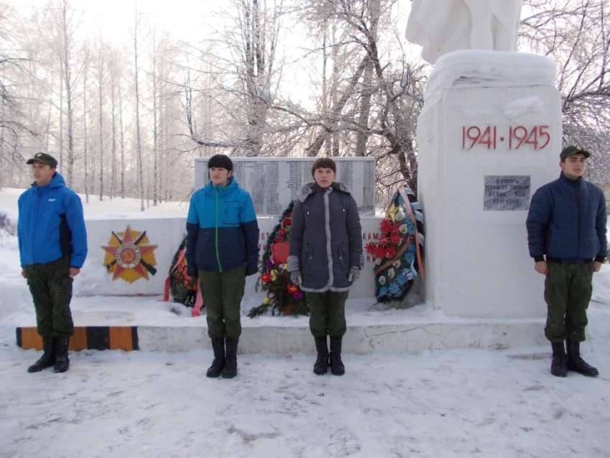 У памятника воинам в с.Хмелевицы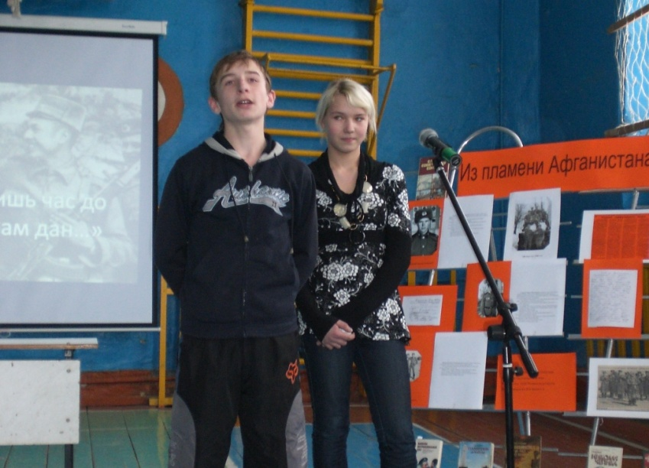 «Из пламени Афганистана»
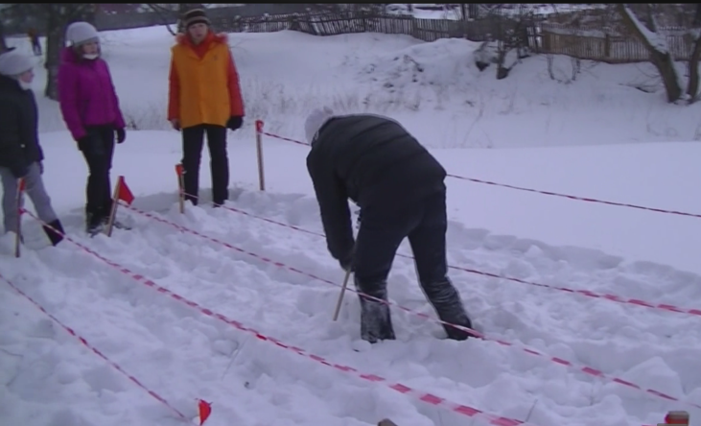«Зарница»
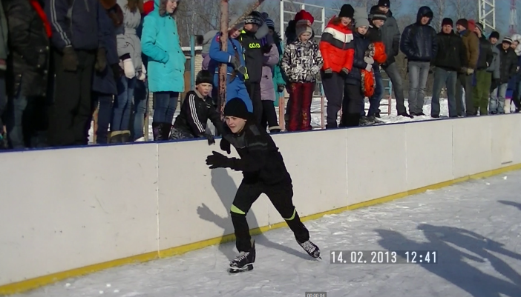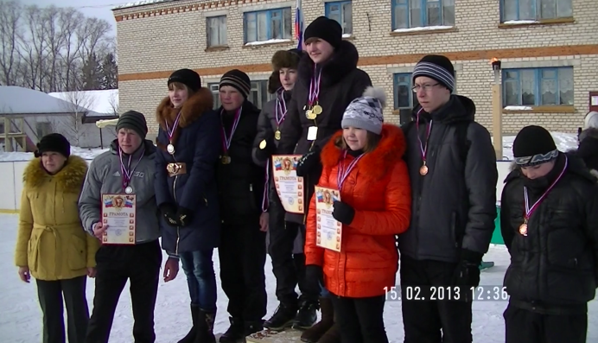
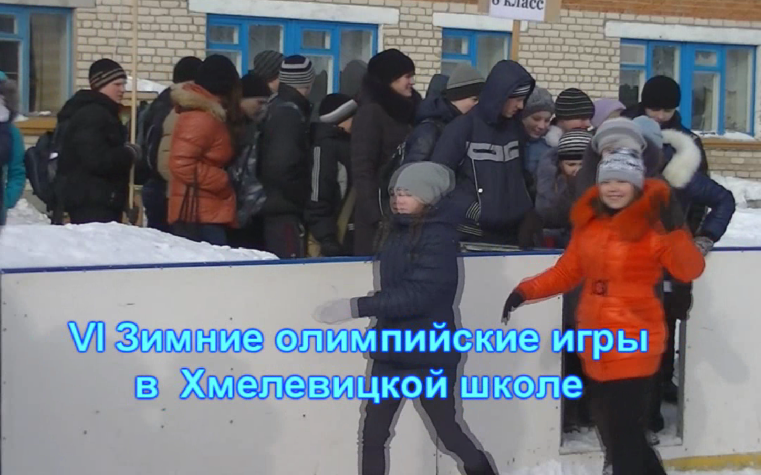

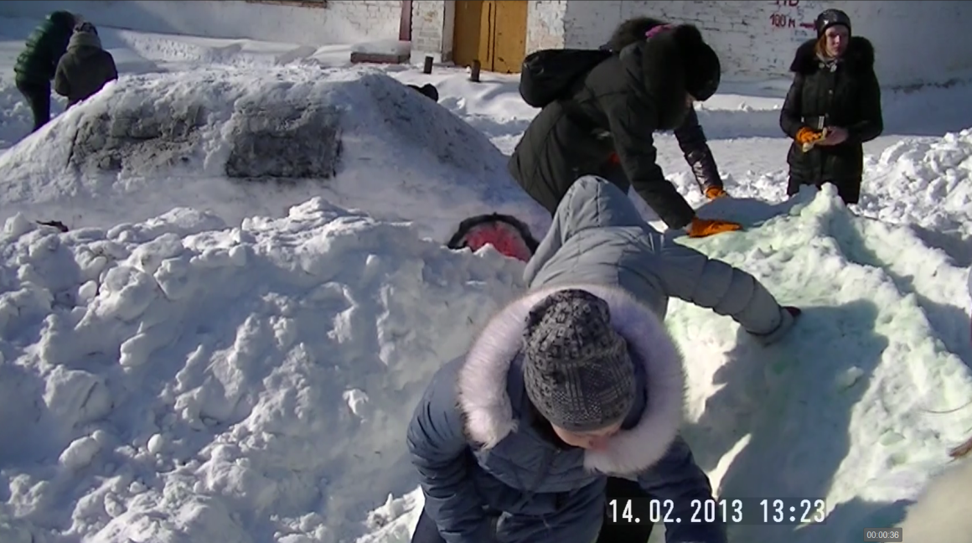
Снежный городок
